 | Конспект образовательного мероприятия с детьми старшей группы «Лук - от семи недуг» .2015г.(фотоотчет)  Автор: Картавых Людмила Викторовна воспитатель МБДОУ №5 «Капелька» Курагинского района, Красноярского края.

Описание: Совместная деятельность по ознакомлению с окружающим миром.
Образовательные области: познавательное развитие, речевое развитие, социально – коммуникативное развитие.
Цель: Формирование у детей знаний об овощной культуре «лук» в совместной деятельности.
Задачи:
- Формировать у детей умение сажать лук, учить ставить перед собой цель, подготавливать рабочее место и убирать за собой.
- Способствовать развитию диалогической речи у детей, активизировать словарь: корень,. луковица, перышки.
- Воспитывать у детей желание добиваться результата, формировать навыки сотрудничества, прививать любовь к труду.
Материалы: Картонные схемы последовательности посадки лука, ящики с землей, лейки, луковицы.
Предварительная работа: рассматривание лука, рассказ воспитателя о лечебных свойствах лука.
Интеграция образовательных областей: речевое развитие, познавательное развитие, социально – коммуникативное развитие.
Ход мероприятия:
Организационный момент:
Загадка:
«Сидит дед в сто шуб одет,
Кто его раздевает,
Тот слезы проливает.» ( ответы детей)
Воспитатель: Ребята, почему называют лук от семи недуг ? ( ответы детей)
Что необходимо сделать, чтобы получить зеленый лук? (Ответы детей)
А что нужно для роста растений? (Ответы детей)
Вы хотите , чтобы у нас вырос лук?
Давайте его посадим.
Практическая часть:
Мы лучок сажали,
Дружно поливали.
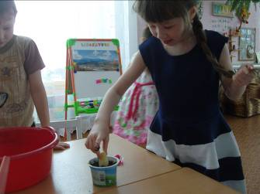

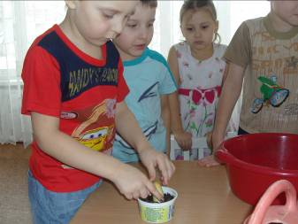

А потом все вместе его мы измеряли.
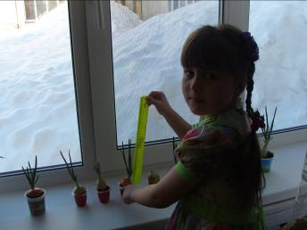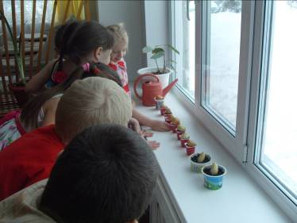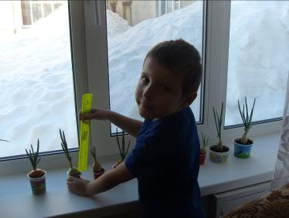

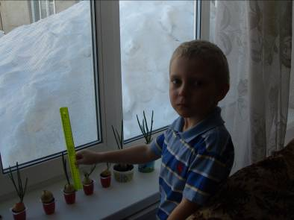

Вот и вырос наш лучок
Желтый толстенький бочек
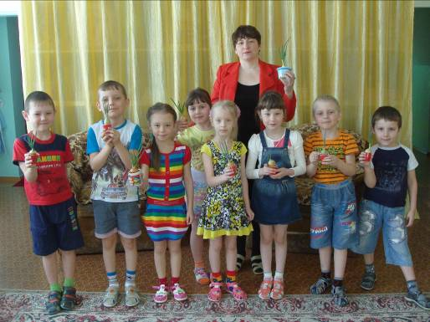

За обедом лук съедим
Ход болезням не дадим.
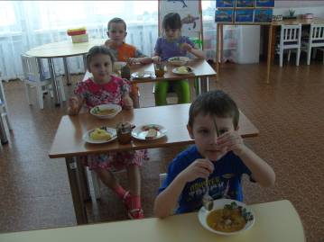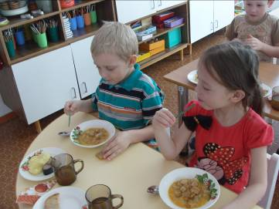

Лук теперь нам друг
От семи недуг.
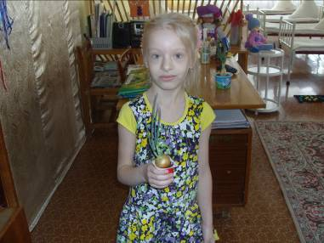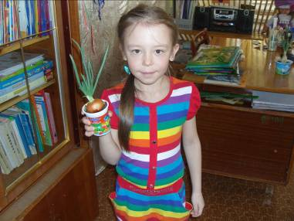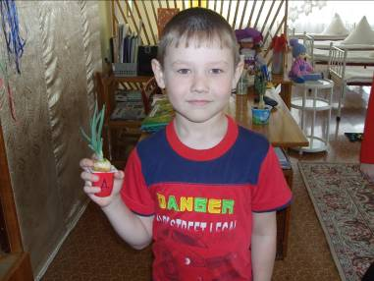

- спасибо за внимание!

